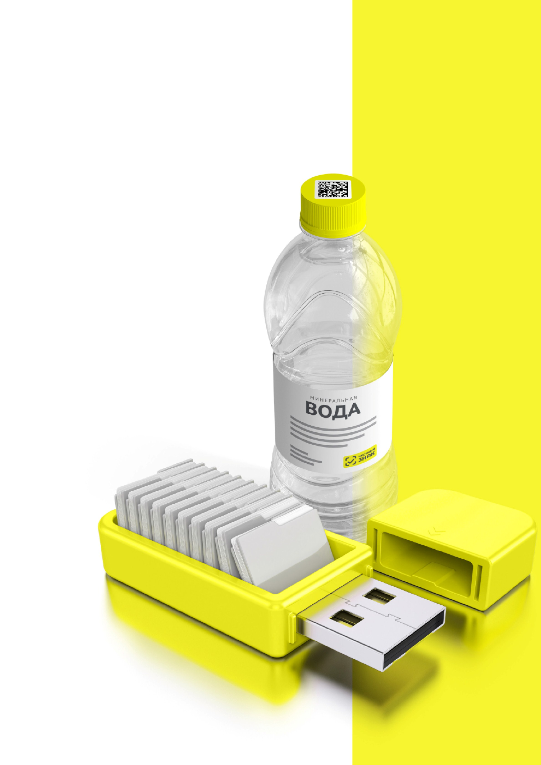
Правила маркировки упакованной воды определены Постановлением Правительства РФ №841 от 31.05.2021 г.
Передача товаров с использованием сервиса
электронного документооборота
МАРКИРОВКА
УПАКОВАННОЙ ВОДЫ
ПОРЯДОК ПЕРЕХОДА НА ПЕРЕДАЧУ ТОВАРОВ С ИСПОЛЬЗОВАНИЕМ
СЕРВИСА ЭЛЕКТРОННОГО ДОКУМЕНТООБОРОТА (ЭДО)
С 1 ноября 2022 года
*
в систему маркировки необходимо передавать
сведения о поставке товара в виде объемно-сортового
(
артикульного) учета - код товара (GTIN) и его количество. В рамках
передачи информации в объемно-сортовом учете коды
идентификации указывать не нужно.
*
Для сегмента HoReCa и Госучреждений, приобретающих
упакованную воду для использования
в целях, не связанных с ее
последующей реализацией (продажей)
, передача сведений в
систему маркировки об обороте упакованной воды посредством
ЭДО становится обязательной c 1 декабря 2023 года.
КТО ПЕРЕХОДИТ?
ПРОИЗВОДИТЕЛЬ/
ИМПОРТЕР
ОПТОВИК
РОЗНИЦА

КАК ПОДКЛЮЧИТЬСЯ?
Оформить усиленную квалифицированную электронную подпись (УКЭП)* на руководителя организации или ИП. Установить программное обеспечение для работы с УКЭП
- Если не было выполнено ранее. Если УКЭП уже оформлена на руководителя организации или ИП для работы в системе маркировки, заказывать новую для работы с ЭДО не нужно
Зарегистрироваться* в системе маркировки Честный ЗНАК. Воспользоваться инструкциями и видеоуроками на сайте честныйзнак.рф
- Если не было выполнено ранее

Если вы еще не работаете с сервисом ЭДО в вашей организации, то необходимо:
Выбрать оператора сервиса ЭДО на сайте Честный ЗНАК в разделе «Технологические партнеры и Интеграторы» - «Операторы ЭДО»
Для малых организаций подойдет бесплатный функционал сервиса ЭДО Лайт https://честныйзнак.рф/edo_lite, интегрированный в личный кабинет участника системы Честный ЗНАК
Проверить наличие роуминга между выбранным сервисом ЭДО и сервисами ЭДО ваших контрагентов (поставщиков или покупателей маркированной продукции)
Подключиться к сервису ЭДО для отгрузки и приемки товаров и провести тестирование обмена электронными документами (УПД)
Начать передачу сведений по ЭДО с 1 ноября 2022 года
Если вы уже работаете с сервисом ЭДО в вашей организации, то необходимо:
Проверить интеграцию вашего оператора ЭДО с системой Честный ЗНАК
Проверить наличие роуминга между выбранным сервисом ЭДО и сервисами ЭДО ваших контрагентов (оставщиков или покупателей маркированной продукции). Для этого перейдите на сайт Честный ЗНАК в раздел «Технологические партнеры и Интеграторы» - «Операторы ЭДО». Выберите Оператора и нажмите «Показать роуминг-партнеров.
Провести тестирование обмена электронными документами (УПД). При необходимости обратитесь к своему оператору ЭДО
Начать передачу сведений по ЭДО с 1 ноября 2022 года

КАК РАБОТАТЬ?
В течение 3-х рабочих дней с момента 1 фактической приемки товара через ЭДО нужно сопоставить название и количество товаров, указанных в электронном УПД, с полученным | 2_{При расхождениях сформировать}  корректировочную электронную накладную (универсальный корректировочный документ ( УКД)/исправленный УПД (иУПД )) | 3_{При отсутствии расхождений}  подписать электронный УПД при помощи электронной подписи.
товаром.
При отгрузке товара в случае подписания электронного УПД покупателем и продавцом, товар будет перемещен с виртуального склада в ГИС МТ продавца на виртуальный склад покупателя.
С 1 ноября 2022 года при выводе упакованной воды из оборота по основаниям, не являющимся продажей в розницу, участник оборота передает сведения о выводе товара из оборота в объемно-сортовом (артикульном) учете. Исключения составляет продажа через торговые (вендинговые) автоматы или дистанционным способом. В таких случаях вывод из оборота осуществляется поэкземплярно.
При продаже в розницу с 1 марта 2023 года вывод из оборота маркированного товара осуществляется
Воспользуйтесь
бесплатным сервисом
электронного документооборота ЭДО Лайт.
При получении электронных документов вам
понадобится система электронного
документооборота (ЭДО). Если вы ранее
не использовали ЭДО, то вы можете бесплатно
использовать сервис ЭДО Лайт. Он
интегрирован
в личный кабинет
участника системы Честный
ЗНАК.
Сервис ЭДО Лайт поддерживает обмен
документами с другими ЭДО-операторами.
поэкземплярно с использованием контрольно-кассовой техники.
ИНСТРУКЦИ
Я
по описанию сведений о передаче маркированных товаро
в
при оформлении электронных УПД для подачи сведений в систему маркировк
и
Воспользуйтесь бесплатным мобильным
приложением
«Честный ЗНАК.Бизнес»

для работы с маркированными товарами.
При помощи приложения вы можете
осуществлять приемку и списание товара

за несколько минут со своего мобильного
телефона. Если вы хотите
отсканировать товар
,
то в мобильном приложении есть встроенный
сканер кодов маркировки.
Для
работы с документами
вы можете
использовать бесплатную систему
документооборота ЭДО-Лайт.
В соответствии со статьей 15.12 Кодекса РФ об административных правонарушениях за отсутствие регистрации в
системе маркировки в установленные сроки, а также за нарушение работы с товаром, подлежащим маркировке,
предусмотрена административная и уголовная ответственность.
ШТРАФЫ ЗА НАРУШЕНИЕ ПРАВИЛ РАБОТЫ С МАРКИРОВАННОЙ ПРОДУКЦИЕЙ
НА ДОЛЖНОСТНЫХ ЛИЦ
от 1 000 до 10 000 рублей
НА ЮРИДИЧЕСКИХ ЛИЦ
от 50 000 до 300 000 рублей
Полная информация размещена на сайте
/
честныйзнак.рф/penalties
https://честныйзнак.рф/mobile_busines
s
https://честныйзнак.рф/edo_lit
e

ВОПРОСЫ И ОТВЕТЫ
Что такое объемно-сортовой (артикульный) учет, как долго он будет использоваться?
Объемно-сортовой (артикульный) учет представляет собой подачу в систему сведений о перемещении и выводе из оборота товаров с указанием кода товара (GTIN) и количества единиц товара с данным GTIN, после чего в системе обеспечивается ведение учета товарных остатков в количественном разрезе на балансе каждого участника оборота товара (УОТ) по каждому коду товара (GTIN) с помощью функционала виртуального склада.
Для всех категорий упакованной воды объемно-сортовой (артикульный) учет вводится с 01.11.2022 г. до 01.03.2025 г., после чего начнется поэкземплярный учет.
Надо ли подавать в систему информацию об имеющихся на складе товарах на 01.11.2022 года?
Участникам оборота не требуется подавать в систему первоначальные остатки, имеющиеся на складах на 01.11.2022. Если на виртуальном складе по системе у вас будет иметься остаток товара, система ГИС МТ автоматически проведет корректировку остатков после запуска объёмно-сортового (артикульного) учета.
Что делать, если контрагент не подключен к ЭДО?
Без использования электронного документооборота (ЭДО) контрагент не сможет подать сведения в систему, что является нарушением правил маркировки, и за данное нарушение предусмотрена административная ответственность. Для удобства и простоты работы в системе предусмотрено бесплатное решение ЭДО Лайт, к которому участник может подключаться, выбрав нужные настройки в профиле организации в личном кабинете системы.
Как передавать сведения в систему маркировки при отгрузке товара участникам сегмента HoReCa и Госучреждениям?
При отгрузке упакованной воды в HoReCa и Госучреждения можно воспользоваться электронным УПД (проставить в инфополях «СвВыбытияМАРК» значение =1 (Покупка товаров юридическими лицами и индивидуальными предпринимателями в целях использования «Для собственных нужд», не связанных с их последующей реализацией (продажей)). Второй способ (без УПД) — это напрямую в ГИС МТ подать документ «Вывод из оборота», указать ИНН покупателя и причину «Использование для собственных нужд».
Сколько времени занимает внедрение сервиса электронного документооборота?
Внедрение сервиса ЭДО занимает в среднем 2 месяца. Рекомендуем начать работы по внедрению заблаговременно!
Поделитесь этой листовкой с вашими контрагентами, чтобы они также смогли
своевременно подключиться к работе по ЭДО.
По вопросам, связанным с маркировкой
упакованной воды, пишите на
электронную почту
water@crpt.ru
Обсудите вопросы внедрения

сервиса ЭДО с другими участниками

в ЧЕСТНОМ Сообществе
https://help.markirovka.ru
/
Задайте ваши вопросы о маркировке,
Честный ЗНАК всегда на связи:
8
(800) 222-15-23, support@crpt.ru
СРОКИ НАЧАЛА РАБОТЫ С МАРКИРОВАННОЙ УПАКОВАННОЙ ВОДОЙ ДЛЯ РОЗНИЧНЫХ МАГАЗИНОВ
РАБОТА С МАРКИРОВАННОЙ
УПАКОВАННОЙ ВОДОЙ В РОЗНИЦЕ
1 ноября 2022 года
Обязательная передача сведений о приемке и отгрузке маркированной продукции с использованием ЭДО в объемно-сортовом учете, а также сведений в ГИС МТ о выводе из оборота путем, не являющимся продажей в розницу.
Для этого необходимо: быть зарегистрированным в системе маркировки (ГИС МТ) подключиться к сервису электронного документооборота (ЭДО)
обеспечить передачу в систему маркировки сведений о приемке или отгрузке продукции с указанием в электронном универсальном передаточном документе (УПД) кода товара (GTIN) и количества маркированного товара. Серийный номер товара при этом указывать не требуется. В систему передаются сведения о выводе из оборота путем, не являющимся продажей в розницу (брак, бой и др.)

1 марта 2023 года
Вывод товара из оборота путем розничной реализации
Для этого необходимо: обновить прошивку онлайн-кассы и кассовое программное обеспечение подключить 2D-сканер для считывания кодов маркировки
розница с этой даты должна начать сканировать коды маркировки на кассе при продаже маркированной продукции и передавать сведения о продажах в систему маркировки с использованием операторов фискальных данных и онлайн-касс

1 марта 2025 года
Обязательная передача сведений о приемке и отгрузке маркированной продукции с использованием ЭДО в поэкземплярном учете
Для этого необходимо: обеспечить передачу в систему маркировки сведений о приемке или отгрузке продукции с указанием в электронном универсальном передаточном документе (УПД) уникального кода маркировки каждой единицы продукции, включая серийный номер.

При приемке продукции обращайте внимание на наличие кода маркировки на упакованной воде с датами производства:
Минеральная вода
Прочие категории питьевой воды
С 1 МАРТА 2022 ГОДА
ДЛЯ ПРОЧЕЙ ПИТЬЕВОЙ ВОДЫ
С 1 ДЕКАБРЯ 2021 ГОДА
ДЛЯ МИНЕРАЛЬНОЙ ВОДЫ
Правила маркировки упакованной воды определены Постановлением Правительства РФ №841 от 31.05.2021 г.
В соответствии со статьей 15.12 Кодекса РФ об административных правонарушениях за отсутствие регистрации в системе
маркировки в установленные сроки, а также за нарушение работы с товаром, подлежащим маркировке, предусмотрена
административная и уголовная ответственность.
НА ЮРИДИЧЕСКИХ ЛИЦ
от 50 000 до 300 000 рублей
НА ДОЛЖНОСТНЫХ ЛИЦ
от 1 000 до 10 000 рублей
Полная информация размещена на сайте
честныйзнак.рф/penalties/
ШТ
Р
А
ФЫ ЗА НА
Р
УШЕНИЕ П
Р
АВИЛ
Р
АБ
О
ТЫ С МАРКИ
Р
ОВАННОЙ П
Р
О
Д
УКЦИЕЙ
ШАГИ ПОДКЛЮЧЕНИЯ К МАРКИРОВКЕ
Внимание! Если розничный магазин уже торгует маркированными товарами (например, сигаретами), то для работы с маркированной упакованной водой необходимо всего лишь добавить новую группу товаров в личном кабинете системы

Честный знак.
Оформить усиленную квалифицирован- ную электронную подпись (УКЭП) на руководителя организации или ИП. Установить программное обеспечение для работы с УКЭП
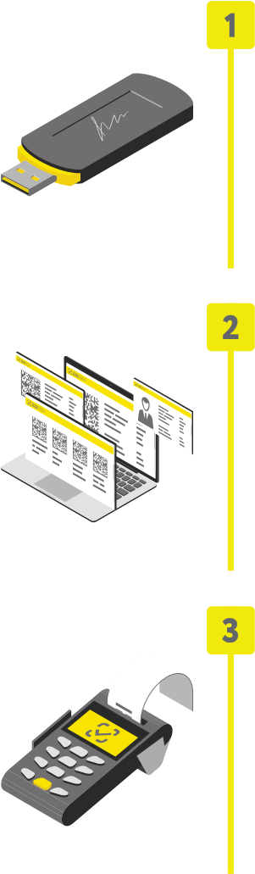
Зарегистрироваться в системе марки- ровки Честный ЗНАК. Воспользоваться инструкциями и видеороликами на сайте честныйзнак.рф
Обновить прошивку онлайн-кассы и программное обеспечение для работы с маркированными товарами до последней версии у поставщика решения. Боль- шинство производителей ПО сделали такие обновления бесплатными
По вопросам маркировки
упакованной воды
water@crpt.ru
Обсудите вопросы маркировки
с другими участниками
в Честном Сообществе
https://help.markirovka.ru/
По вопросам маркировки
(800) 222-15-23,
8
support@crpt.ru
Мобильное приложение позволяет оптимизировать процессы
и включает в себя следующий функционал:
сканер DataMatrix кода
прием и списание товара
документооборот через ЭДО-Лайт
ЭДО-Лайт для работы с документами
бесплатный сервис документооборота
интегрирован в личный кабинет участника
системы Честный ЗНАК.
поддерживает обмен документами с другими
ЭДО-операторами
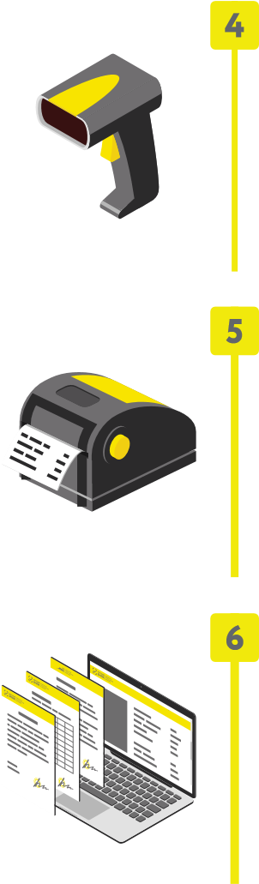
Приобрести и подключить 2D-сканер или воспользоваться уже имеющимся 2D-сканером, интегрированным с кассой, для сканирования кодов маркировки при продаже
Подключить передачу данных опера- тором ОФД в систему маркировки Честный ЗНАК
Подключиться к системе электронного документооборота (ЭДО). Небольшим компаниям можно воспользоваться бесплатным сервисом ЭДО Лайт

Список рассылки к письму Минпромторга России
от _______________ № _____________

- Правительство Алтайского края;
- Правительство Амурской области;
- Правительство Архангельской области;
- Правительство Астраханской области;
- Правительство Белгородской области;
- Правительство Брянской области;
- Администрация Владимирской области;
- Администрация Волгоградской области;
- Правительство Вологодской области;
- Правительство Воронежской области;
- Правительство Еврейской автономной области;
- Правительство Забайкальского края;
- Правительство Ивановской области;
- Правительство Иркутской области;
- Правительство Кабардино-Балкарской Республики;
- Правительство Калининградской области;
- Правительство Калужской области;
- Правительство Камчатского края;
- Правительство Карачаево-Черкесской Республики;
- Правительство Кемеровской области – Кузбасса;
- Правительство Кировской области;
- Администрация Костромской области;
- Администрация Краснодарского края;
- Правительство Красноярского края;
- Правительство Курганской области;
- Администрация Курской области;
- Правительство Ленинградской области;
- Администрация Липецкой области;
- Правительство Магаданской области;
- Правительство Москвы;
- Правительство Московской области;
- Правительство Мурманской области;
- Администрация Ненецкого автономного округа;
- Правительство Нижегородской области;
- Правительство Новгородской области;
- Правительство Новосибирской области;
- Правительство Омской области;
- Правительство Оренбургской области;
- Правительство Орловской области;
- Правительство Пензенской области;
- Правительство Пермского края;
- Правительство Приморского края;
- Администрация Псковской области;
- Администрация Республики Адыгея;
- Правительство Республики Алтай;
- Правительство Республики Башкортостан;
- Правительство Республики Бурятия;
- Правительство Республики Дагестан;
- Правительство Республики Ингушетия;
- Правительство Республики Калмыкия;
- Правительство Республики Карелия;
- Правительство Республики Коми;
- Правительство Республики Крым;
- Правительство Республики Марий Эл;
- Правительство Республики Мордовия;
- Правительство Республики Саха (Якутия);
- Правительство Республики Северная Осетия – Алания;
- Правительство Республики Татарстан;
- Правительство Республики Тыва;
- Правительство Республики Хакасия;
- Правительство Ростовской области;
- Правительство Рязанской области;
- Правительство Самарской области;
- Правительство Санкт-Петербурга;
- Правительство Саратовской области;
- Правительство Сахалинской области;

- Правительство Свердловской области;
- Правительство Севастополя;
- Администрация Смоленской области;
- Правительство Ставропольского края;
- Администрация Тамбовской области;
- Правительство Тверской области;
- Администрация Томской области;
- Правительство Тульской области;
- Правительство Тюменской области;
- Правительство Удмуртской Республики;
- Правительство Ульяновской области;
- Правительство Хабаровского края;
- Правительство Ханты-Мансийского автономного округа – Югры;
- Правительство Челябинской области;
- Правительство Чеченской Республики;
- Кабинет Министров Чувашской Республики;
- Правительство Чукотского автономного округа; 84. Правительство Ямало-Ненецкого автономного округа;
85. Правительство Ярославской области.

